МІНІСТЕРСТВО ОСВІТИ І НАУКИ УКРАЇНИ

НАЦІОНАЛЬНИЙ ТЕХНІЧНИЙ УНІВЕРСИТЕТ

«ХАРКІВСЬКИЙ ПОЛІТЕХНІЧНИЙ ІНСТИТУТ»

Звіт з лабораторної роботи № 3

з предмету «Основи web-технологій»

Виконав:

Студент групи КН-36а

Антоненко В.В.

Перевірив викладач:

Білова М. І.

Харків 2018

**Лабораторная работа № 3**

Тема: Использование CMS при разработке веб-сайта

Цель: разработка веб-сайта с использованием любой СMS на выбор студента.

**Ход роботы:**

Для выполнения проекта как CMS был выбран WordPress.

WordPress — система управления содержимым сайта с открытым исходным кодом; написана на PHP; сервер базы данных — MySQL; выпущена под лицензией GNU GPL версии 2. Сфера применения — от блогов до достаточно сложных новостных ресурсов и интернет-магазинов. Встроенная система «тем» и «плагинов» вместе с удачной архитектурой позволяет конструировать проекты широкой функциональной сложности. Применение в работе WordPress, обеспечивает комфортный и нетрудоемкий процесс разработки сайта.

**Достоинства:**

1. Лицензия на использование системы бесплатная;
2. Есть бесплатные или недорогие темы, можно самостоятельно внести изменения в код темы, чтобы адаптировать ее под свой фирменный стиль;
3. Код открытый, можно разработать свои плагины и темы
4. Простая и достаточно удобная панель управления административной частью, которая дает возможность легко управлять контентом через визуальный редактор, работа с редактором простая, используется набор инструментов, похожих на редактор Word
5. Быстро и легко ставится на хостинг со стандартными настройками, большинство хостингов, таких как: Ru-center, TimeWeb, Eurobyte, HandyHost, Beget, Agava, 1Gb, имеют встроенный инструмент установки Вордпресса — это позволяет достаточно быстро стартовать со своим проектом
6. Большой набор различных дополнений и расширений (плагинов), которые можно бесплатно скачать на специализированных ресурсах существует масса форумов посвящённых движку WordPress на разных языках, где можно задать Любые вопросы по работе системы, а также найти подрядчиков для разработки или адаптации плагинов под ваш сайт

**Недостатки:**

1. По умолчанию дается достаточно ограниченный набор функционала системы, который необходимо в дальнейшем самостоятельно пополнять, устанавливая расширения и дополнения
2. Может создаваться достаточно серьезная нагрузка на сервер, нужно обязательно оптимизировать базу данных, кэшировать страницы, постараться ставить только необходимый набор плагинов и убирать те расширения, которыми вы не пользуетесь
3. Из-за чрезмерной нагрузки на сервер часто у сайтов на этом движке низкая скорость загрузки, которая может приводить к росту% отказа пользователей
4. Одним из весомых недостатков движка является дублирование страниц, что негативно влияет на SEO-оптимизацию
5. По умолчанию при загрузке картинок для разных целей создает несколько копий изображений под разные размеры, большинство из которых никак на сайте не используются — это нужно по-возможности исправлять
6. Популярность системы дает и обратную сторону медали — слишком много некачественных, с ошибками, тем и плагинов, разобраться в которых новичку сложно; загрузка непроверенных и некачественных расширений может привести к загрузке вирусов на сайт
7. Так как WordPress бесплатный и популярный, то на нем создаются множество некачественных сайтов и сайтов-сателлитов, которые сформировали негативное отношение поисковых систем к данному движку — это тоже может негативно повлиять на ранжирование сайта в Яндексе и Google
8. Сайты на WordPress являются популярной мишенью для атаки, их часто взламывают, поэтому надо внимательно следить за обновлениями

В ходе разработке проекта потребовалось подключить разные плагины, одним из которых является: «Contact Form 7». Contact Form 7 может управлять многочисленными контактными формами, где можно гибко настраивать содержимое форм и почты с достаточно простой разметкой. Формы имеют встроенную поддержку Ajax отправки, CAPTCHAи не только. Пример использования формы приведен на рисунке 1.

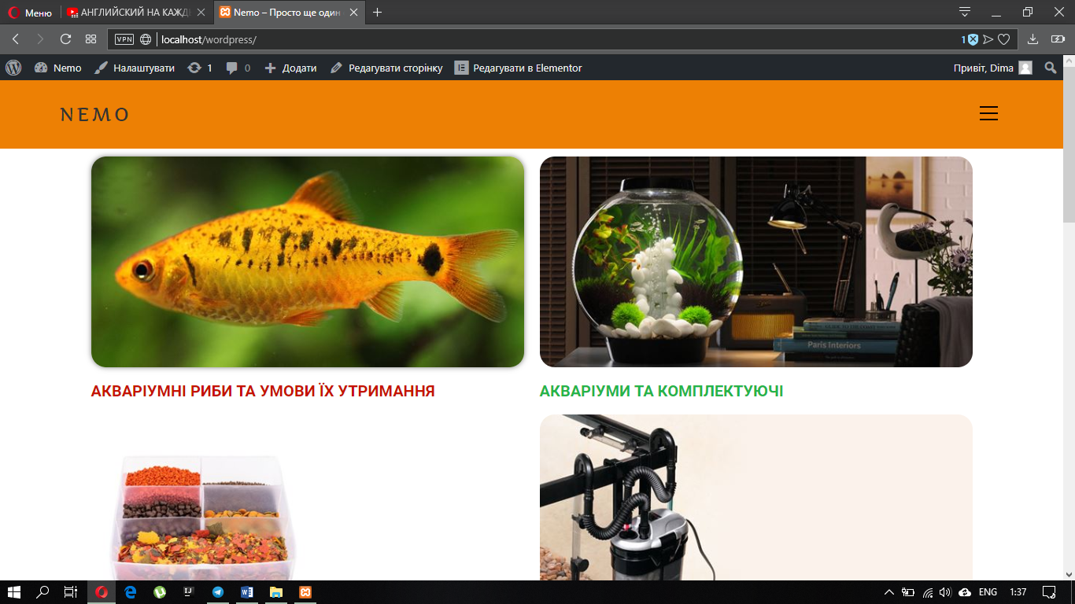

Рисунок 1 – Форма плагина

**Вывод:** в лабораторной работе был приведен пример создания коммерческого проекта для Львовского заведения «NEMO». Были приведены основания и релевантности, выбранной CMS системы, а также приведен пример подключаемого плагина.